**МИНИСТЕРСТВО ЦИФРОВОГО РАЗВИТИЯ,**

**СВЯЗИ И МАССОВЫХ КОММУНИКАЦИЙ РОССИЙСКОЙ ФЕДЕРАЦИИ**

**ФЕДЕРАЛЬНОЕ ГОСУДАРСТВЕННОЕ БЮДЖЕТНОЕ ОБРАЗОВАТЕЛЬНОЕ УЧРЕЖДЕНИЕ ВЫСШЕГО ОБРАЗОВАНИЯ**

**«САНКТ-ПЕТЕРБУРГСКИЙ ГОСУДАРСТВЕННЫЙ УНИВЕРСИТЕТ ТЕЛЕКОММУНИКАЦИЙ ИМ. ПРОФ. М.А. БОНЧ-БРУЕВИЧА»**

**(СПбГУТ)**

Факультет Инфокоммуникационных сетей и систем

Кафедра Защищенных систем связи

Дисциплина Защита информации в центрах обработки данных

**ОТЧЕТ ПО ЛАБОРАТОРНОЙ РАБОТЕ №2**

Working with vCenter Server

*(тема отчета)*

Направление/специальность подготовки

*(код и наименование направления/специальности)*

Студент:

Громов А. А.

*(Ф.И.О., № группы) (подпись)*

Жиляков Г. В.

*(Ф.И.О., № группы) (подпись)*

Мазеин Д. С.

*(Ф.И.О., № группы) (подпись)*

Миколаени М. С.

*(Ф.И.О., № группы) (подпись)*

ОГЛАВЛЕНИЕ

ЦЕЛЬ РАБОТЫ: 3

ТЕКСТ ЗАДАНИЯ: 3

СХЕМА СЕТИ 4

ВЫПОЛНЕНИЕ: 5

ВЫВОД: 13

# ЦЕЛЬ РАБОТЫ:

Получить доступ к своему vCenter Server и настройте лицензии. Создать папку хоста, кластера, виртуальной машины и шаблонов.

# ТЕКСТ ЗАДАНИЯ:

1. Откройте веб-браузер, и зайдите на vSphere client.

2. Просмотрите верхний правый угол окна клиента vSphere и убедитесь, что отображается [administrator@vsphere.local](mailto:administrator@vsphere.local).

3. В vSphere Client щелкните значок Menu и выберите Administration.

4. На панели выберите «Licenses». Проверить наличие лицензий для vCenter Server и vSphere

5. На панели «Licenses» перейдите на вкладку «Assests».

6. В разделе «vCenter Server» и «Hosts» проверьте, что лицензии связаны с vCenter Server и ESXi хост

7. На домашней странице vSphere Client нажмите Hosts and Clusters.

8. Щелкните правой кнопкой мыши на созданном дата-центре и выберите New Folder ® New Host and Cluster Folder.

9. Введите название папки и нажмите кнопку ОК.

10. Перетащите и ЕSХi-хосты в созданную папку. Дождитесь завершение переноса.

11. Щелкните правой кнопкой мыши на созданном дата-центре и выберите New Folder ® New VM and Template Folder.

12. Введите имя папки и нажмите кнопку ОК.

13. Перетащите виртуальные машины в созданную папку.

14. Разверните папку для проверки того, что виртуальные машины находятся в папке.

15. Аналогично создайте папку для шаблонов.

16. На панели «Navigator» щелкните стрелку рядом с каждым объектом, чтобы полностью развернуть представление.

17. На панели «Navigator» выберите хост 192.168.1.11.

18. На правой панели просмотрите вкладку «Summary» и запишите следующую информацию.

Гипервизор __________

Логические процессоры __________

Сетевые карты __________

19. На вкладке «Summary» разверните панели «Hardware» и «Configuration», чтобы просмотреть информацию.

20. На панели «Navigator» выберите хост 192.168.1.11, чтобы вернуться в верхнюю часть дерева навигации.

21. В текстовом поле поиска вверху введите datastore.

22. Когда имена хранилищ данных появятся под полем поиска, щелкните datastore1

23. На вкладке «Summary» просмотрите сведения о хранилище данных на панели «Details».

24. В vSphere Client щелкните значок «Menu» и выберите «Home».

25. Подготовьте отчет для защиты лабораторной работы.

# СХЕМА СЕТИ

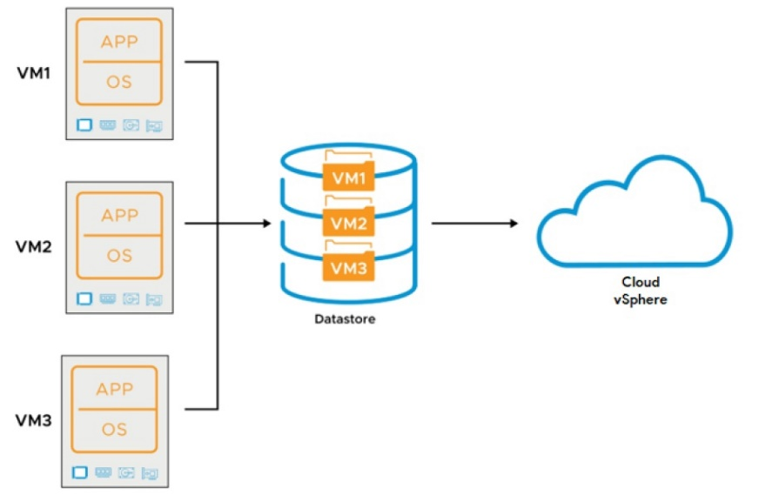

Рис. 1 Схема сети

# ВЫПОЛНЕНИЕ:

Пункты 3-4

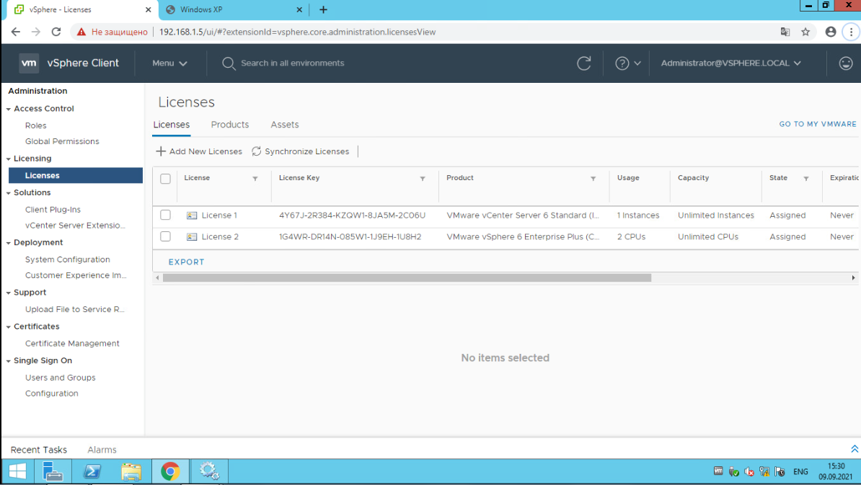

Рис. 2 Список лицензий

Пункты 5-6

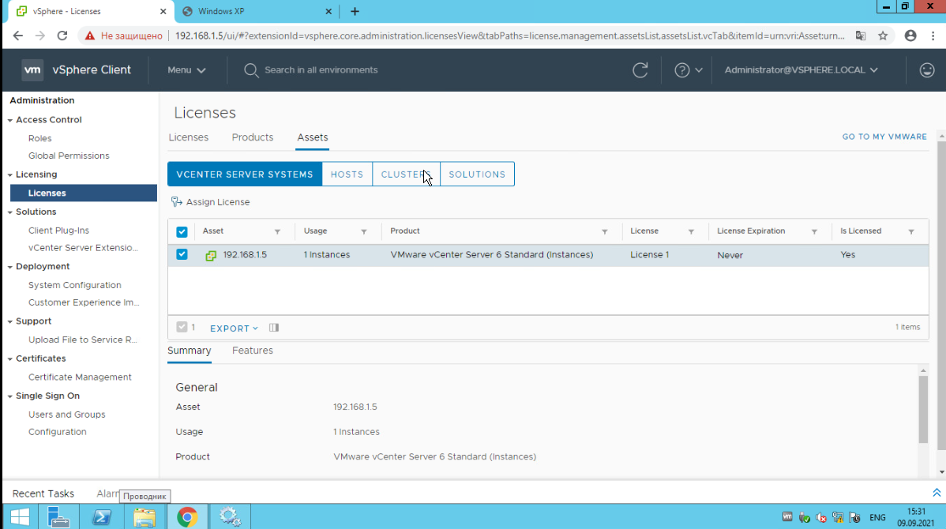

Рис. 3 Привязанные лицензии к vCenter Server

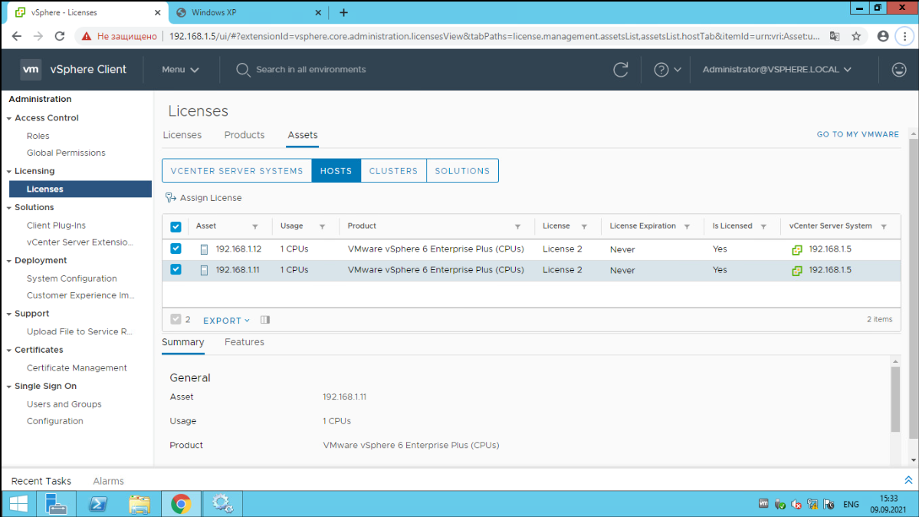

Рис. 4 Привязанные лицензии к ESXi хостам

Пункты 7-8

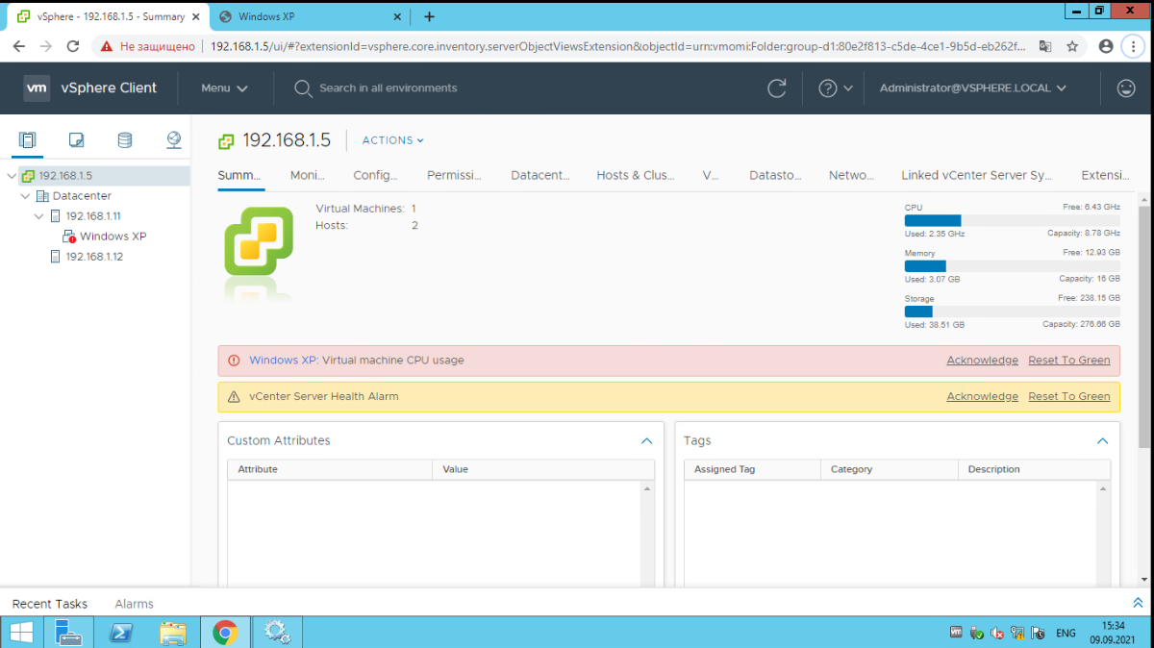

Рис. 5 Начало создания папки ESXi хостов

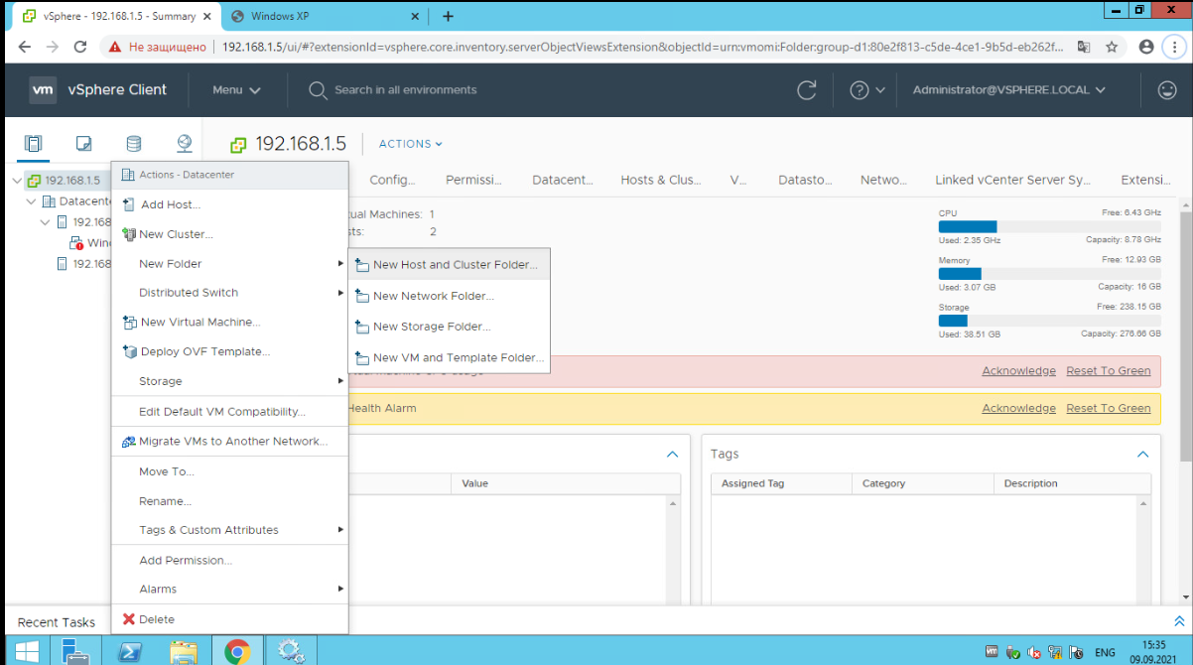

Рис. 6 Продолжение создания папки ESXi хостов

Пункт 9

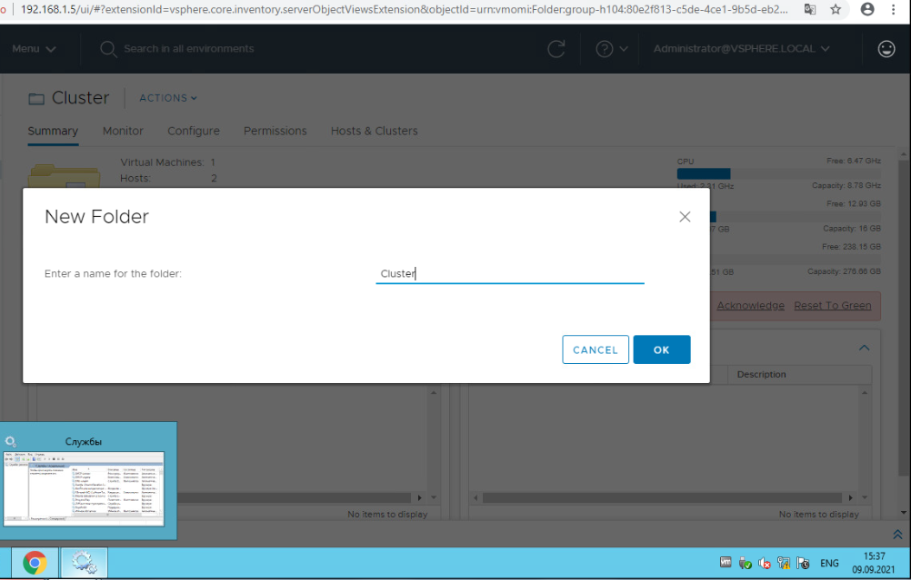

Рис. 7 Имя папки

Пункт 10

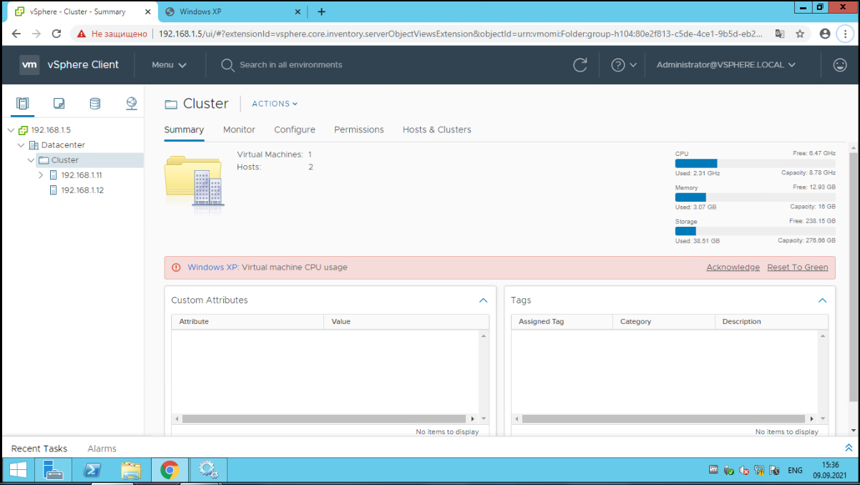

Рис. 8 Результат перемещения хостов в папку

Пункт 11

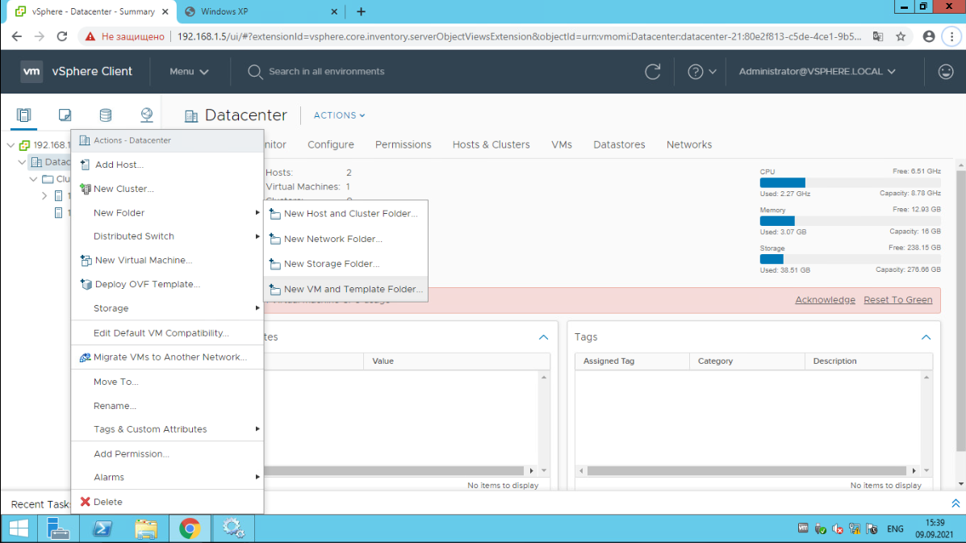

Рис. 9 Начало создания папки в созданном дата-центре

Пункт 12

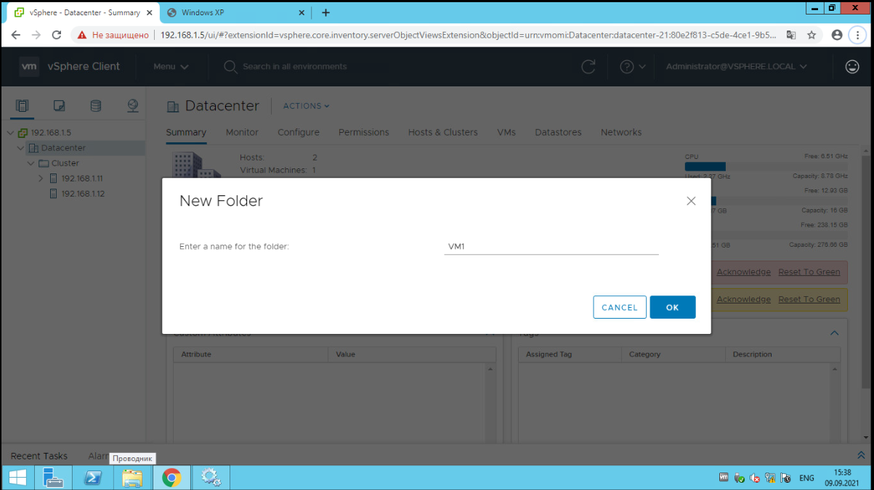

Рис. 10 Имя папки

Пункт 13-14

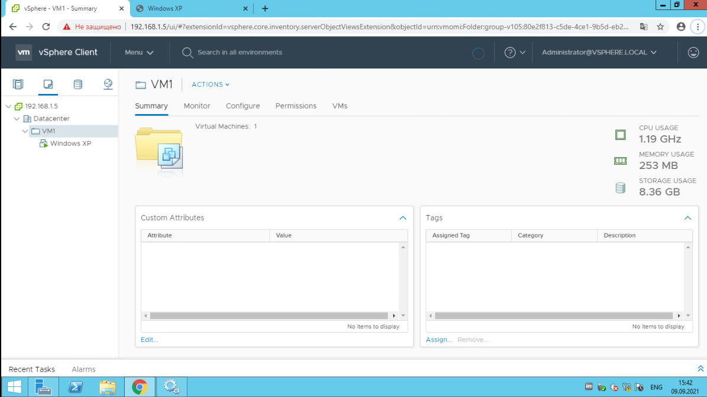

Рис. 11 Результат перемещения виртуальной машины в папку

Пункт 15

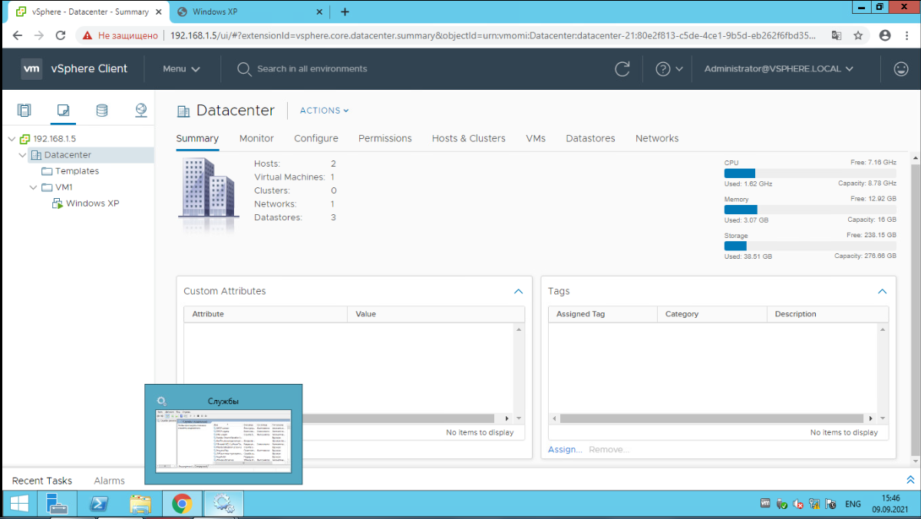

Рис. 12 Создали папку для шаблонов

Пункты 16-20

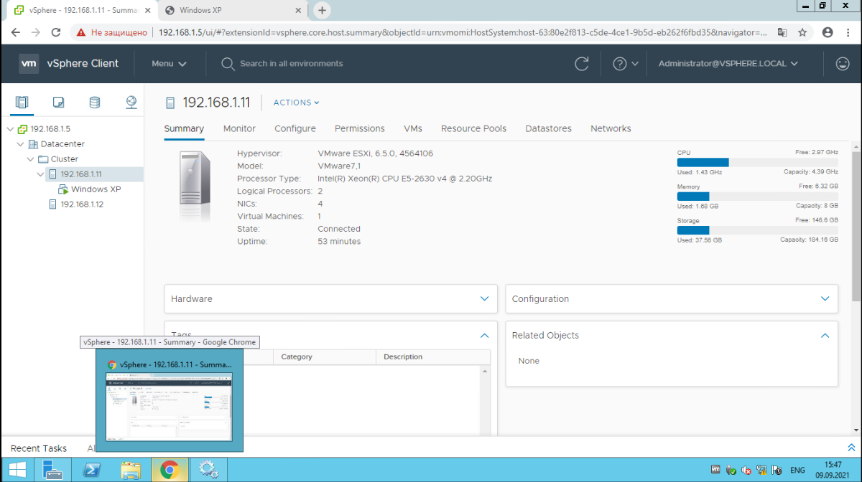

Рис. 13 Полностью развернули представление в Navigator

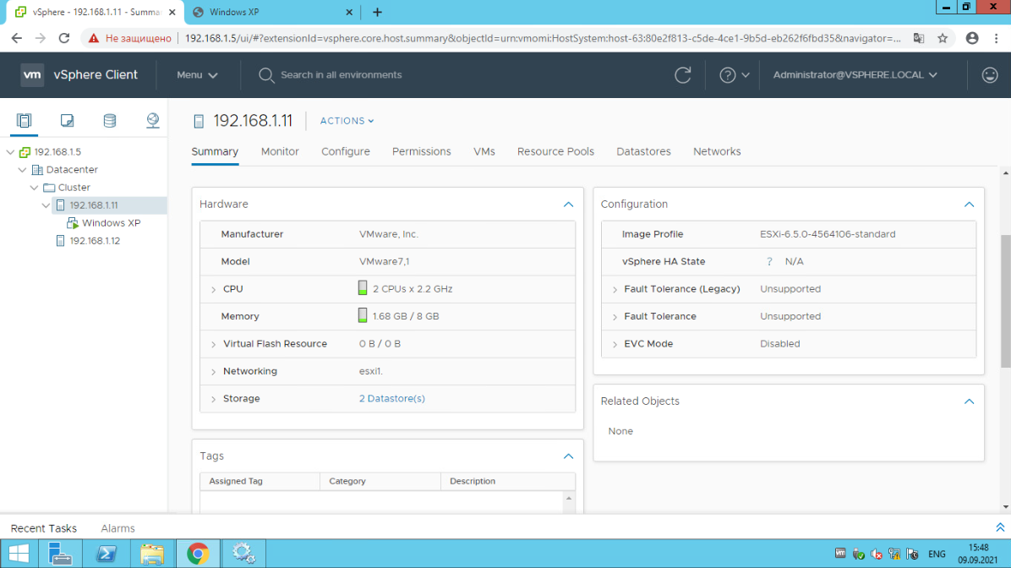

Рис. 14 На панели Navigator выбрали хост 192.168.1.11

Пункты 21-22

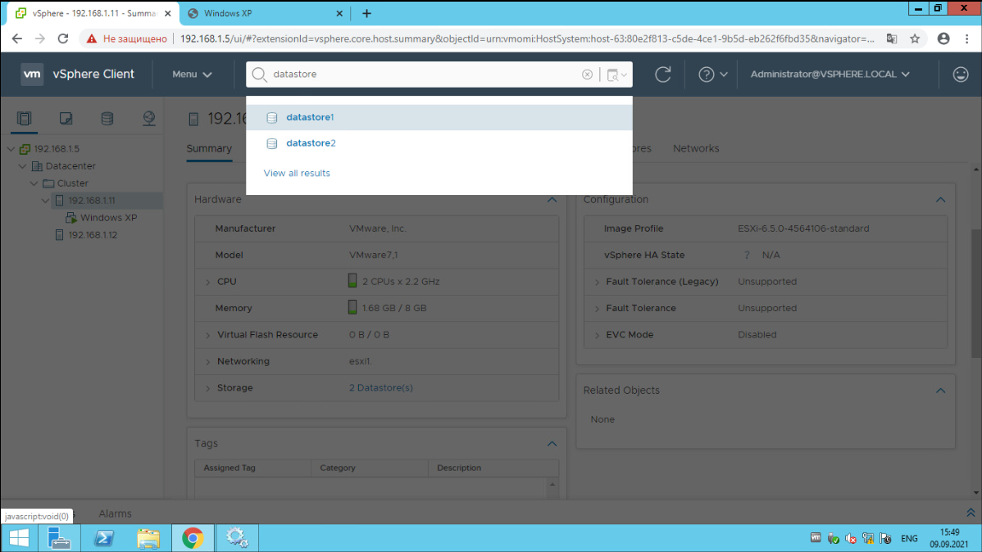

Рис. 15 Поиск datastore1

Пункт Пункт 23

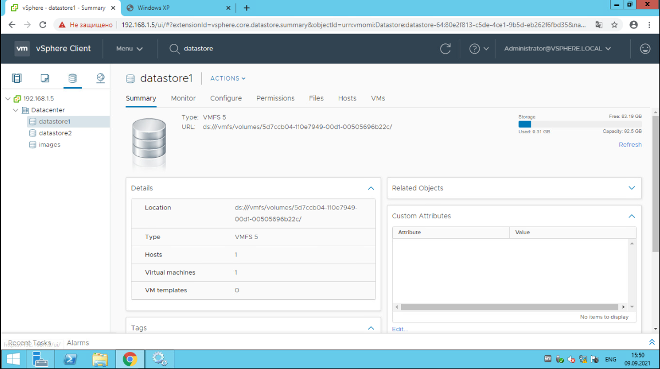

Рис.16 Данные о хранилище datastore1

Пункт 24

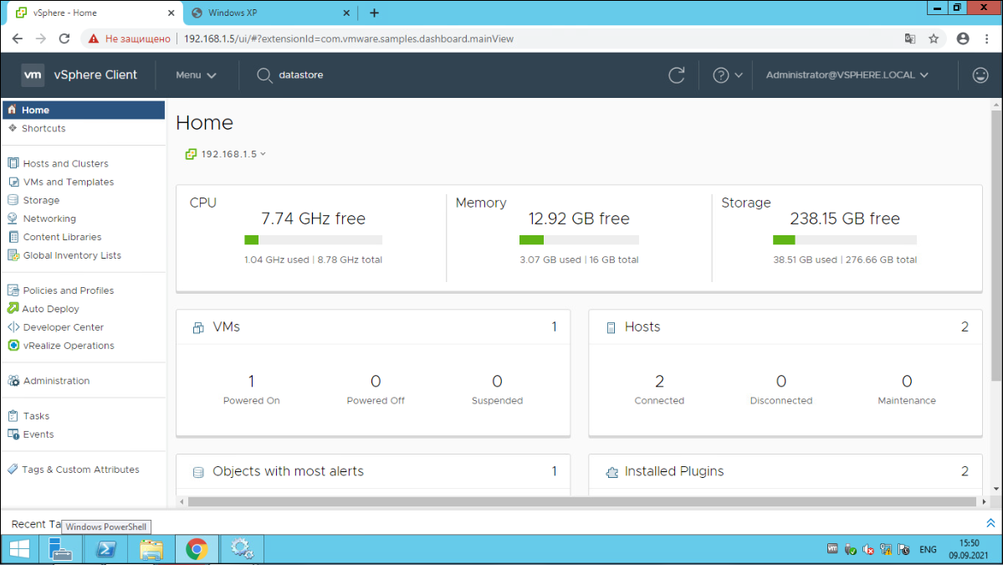

Рис. 17 Свойства Home

# ВЫВОД:

После выполнения данной лабораторной работы и результатов, представленных выше, мы можем сделать следующие выводы. По ходу данной лабораторной работы, мы приобрели первичные навыки и научились на своём vCenter Server проверять и настраивать лицензии, создавать папку хоста, кластера, виртуальной машины и шаблонов.